Réglage outil

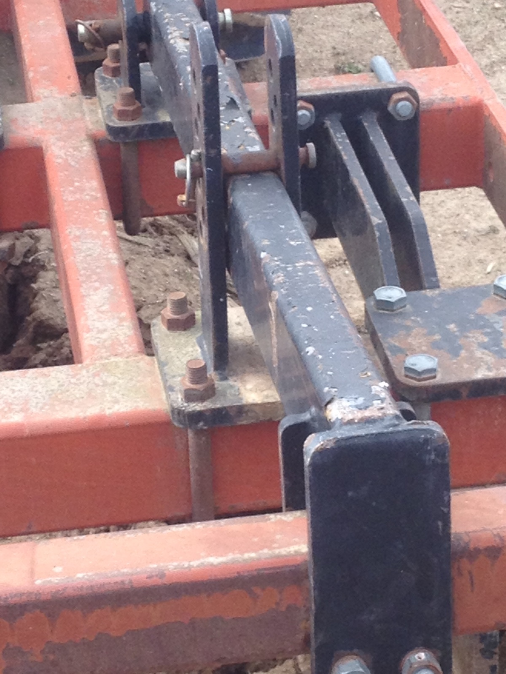  Nom du réglage | Moyen d'action | Effet recherché
Réglage profondeur de travail | Rouleau en déplacent la cheville | Ajuster la profondeur de travail

